Especificação de Caso de Uso

Incluir Local

Fluxo de Eventos Principal
- O sistema preenche os cambos Bioma, Espaçamento, Municípios e Trabalho Científico (R1).
- O sistema apresenta a tela (DV1)
- O usuário insere o nome do local e seleciona o Bioma
- O sistema preenche o combo Formação com as formações do Bioma escolhido
- O usuário escolhe um município (A1)
- O usuário informa as coordenadas do local (A2)
- O usuário escolhe um Trabalho Científico
- O sistema busca as equações do trabalho escolhido e apresenta o autor e equações do trabalho na tela (DV2)
- O usuário pressiona o botão Salvar
- O sistema salva o local
- O sistema apresenta a mensagem “Local cadastrado com sucesso. Escolha a forma de cadastrar os valores do local”.
- O sistema apresenta a tela (DV3)
- O usuário seleciona a primeira opção de cadastro dos dados (A3)(A4)
- O sistema apresenta a tela (DV4)
- O usuário informa os valores do local
- O usuário pressiona o botão “Salvar Valores”
- O sistema apresenta a mensagem “Valores cadastrados com sucesso”
- O sistema chama o caso de uso Listar locais.
- O caso de Uso é encerrado.

Fluxos Alternativos

A1: Botão “+ Município” pressionado.
- O sistema apresenta mais um combo de municípios.
- Retorna ao fluxo principal.

A2: Botão “+ Coordenadas” pressionado.
- O sistema apresenta mais um campo de coordenadas.
- Retorna ao fluxo principal.

A3: Selecionada Segunda Opção de cadastro de valores (Informar Parcelas)
- O sistema apresenta a tela (DV5)
- O usuário Pressiona o botão “Escolher Arquivo de Parcelas” (A5)
- O sistema apresenta uma janela para escolha de um arquivo da máquina do usuário
- O usuário escolhe um arquivo
- O sistema salva o arquivo (R2)
- O sistema importa este arquivo e salva os dados nas tabelas do banco de dados
- O sistema emite a mensagem “Arquivo importado com sucesso”
- O usuário seleciona uma variável de interesse
- O usuário pressiona o botão “Calcular usando a Equação” (A6)
- O sistema calcula o valor usando a equação do local e preenche o campo Total
- O usuário pressiona o botão “Ver Detalhes do Local”
- O sistema chama a tela “Detalhes do Local”

A4: Selecionada Terceira opção de cadastro de valores (Informar Árvores)
- O sistema apresenta a tela (DV6)
- O usuário Pressiona o botão “Escolher Arquivo de Árvores” (A7)
- O sistema apresenta uma janela para escolha de um arquivo da máquina do usuário
- O usuário escolhe um arquivo
- O sistema salva o arquivo (R3)
- O sistema importa este arquivo e salva os dados nas tabelas do banco de dados
- O sistema emite a mensagem “Arquivo importado com sucesso”
- O usuário seleciona uma variável de interesse
- O usuário pressiona o botão “Calcular usando a Equação” (A6)
- O sistema calcula o valor usando a equação do local e preenche o campo Total
- O usuário pressiona o botão “Ver Detalhes do Local”
- O sistema chama a tela “Detalhes do Local”

A5: Pressionado o Botão “Baixar arquivo exemplo de Parcelas”
- O sistema monta uma planilha de exemplo de Parcelas
- O sistema apresenta a planilha
- O usuário salva a planilha na máquina

A6: Pressionado o Botão “Calcular usando Data Mining”
- O sistema calcula o valor da variável de interesse escolhida usando Data Mining
- O sistema preenche o campo “Total(t/há)”

A7: Pressionado o Botão “Baixar arquivo exemplo de Árvores”
- O sistema monta uma planilha de exemplo de Árvores
- O sistema apresenta a planilha
- O usuário salva a planilha na máquina

Regras de Negócio

R1 – O combo Trabalhos Científicos deve ser preenchido com trabalhos que tenham equação cadastrada na tabela Equação (campo expressaoEquacao diferente de brancos).

R2 – O sistema deve salvar o arquivo na pasta “...\Arquivos” do projeto com o nome “Parcela+<numero do local.xls” sendo este número no formato 9999999999

R3 – O sistema deve salvar o arquivo na pasta “...\Arquivos” do projeto com o nome “Arvore+<numero do local.xls” sendo este número no formato 9999999999

DATA VIEWS

DV1 – Incluir Local View 1

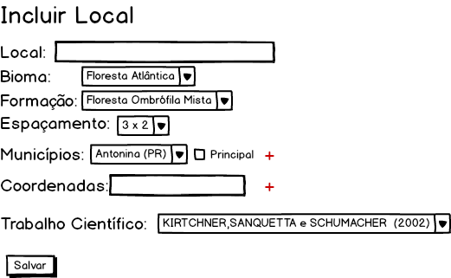

DV2 – Incluir Local View 2

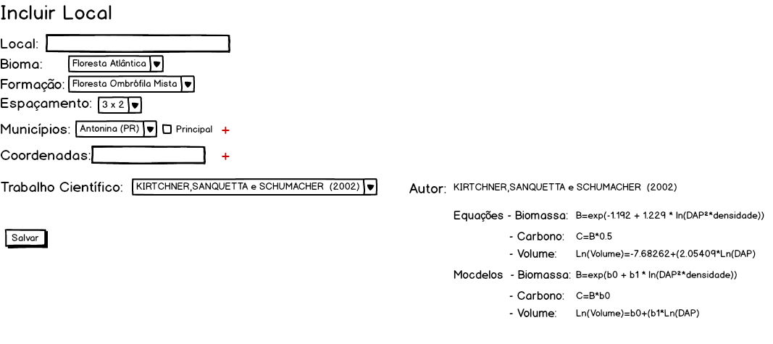

DV3 – Incluir Local View 3
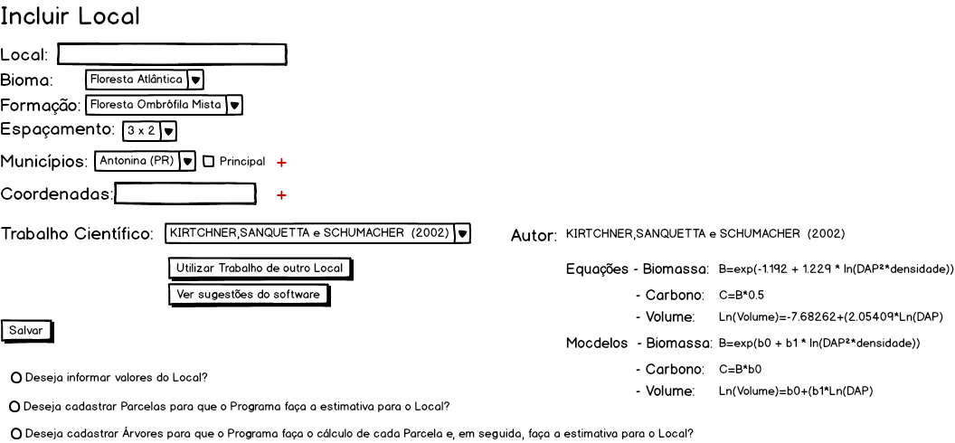

DV4 – Incluir Local View 4
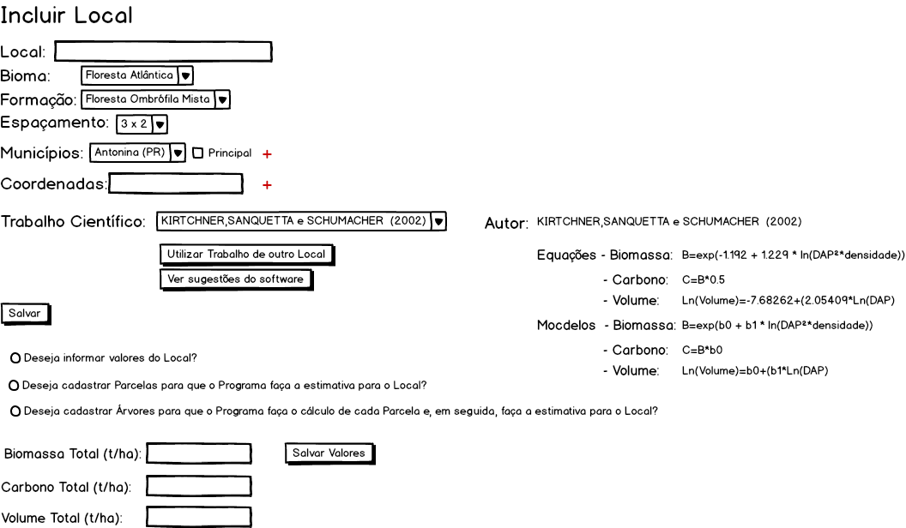

DV4 – Incluir Local View 5

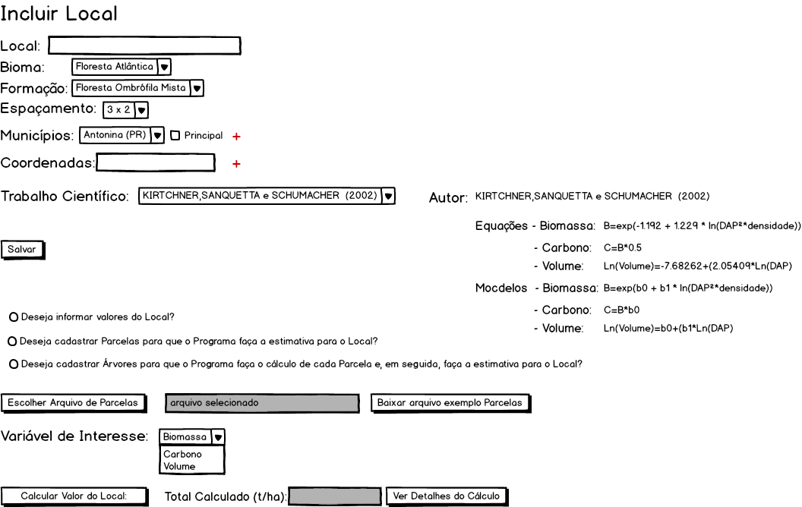

DV4 – Incluir Local View 6

